

АДМИНИСТРАЦИЯ ГОРОДА СОСНОВОБОРСКА

ПОСТАНОВЛЕНИЕ

13 августа 2024 № 1191

Об утверждении инвестиционного паспорта
города Сосновоборска

В соответствии с Федеральным законом от 6 октября 2003 года № 131- ФЗ «Об общих принципах организации местного самоуправления в Российской Федерации», в целях внедрения Стандарта деятельности органов местного самоуправления Красноярского края по обеспечению благоприятного инвестиционного климата в сфере малого и среднего предпринимательства в муниципальных образованиях Красноярского края, руководствуясь статьями 16, 19, 22, 26, 38 Устава города Сосновоборска Красноярского края

ПОСТАНОВЛЯЮ

1. Утвердить инвестиционный паспорт города Сосновоборска согласно приложению.
2. Настоящее постановление вступает в силу со дня подписания и подлежит размещению на официальном сайте администрации города Сосновоборска.
3. Контроль за исполнением постановления возложить на заместителя Главы города по общественно-политической работе (Ю.В.Крюкова).

И.о. Главы города Сосновоборска Д.В. Иванов
Приложение к постановлению
администрации г. Сосновоборска
от 13 августа 2024 №1191


ИНВЕСТИЦИОННЫЙ ПАСПОРТ
Городской округ Сосновоборск
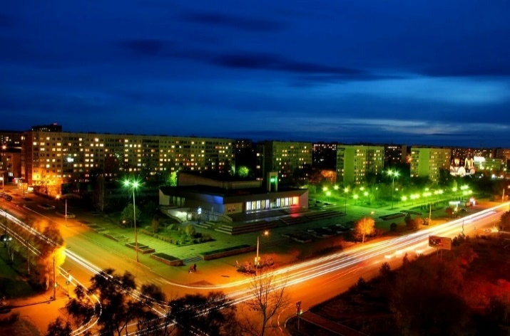
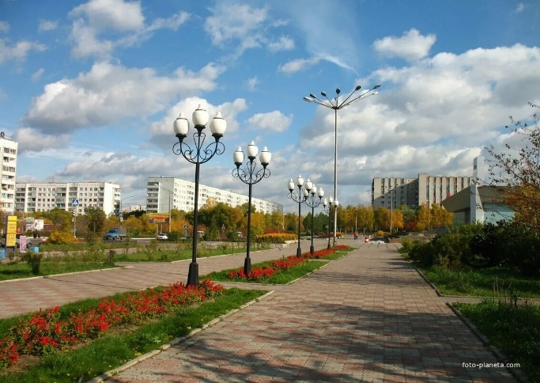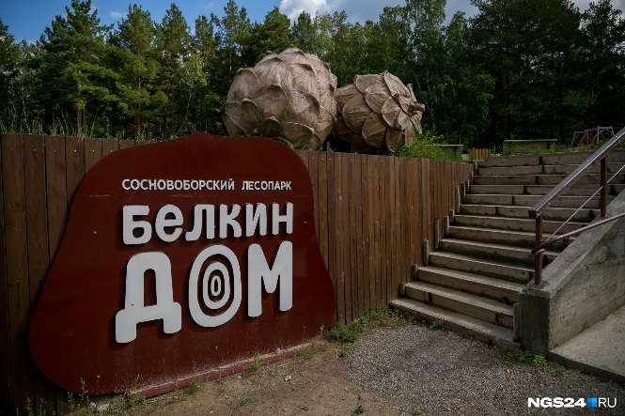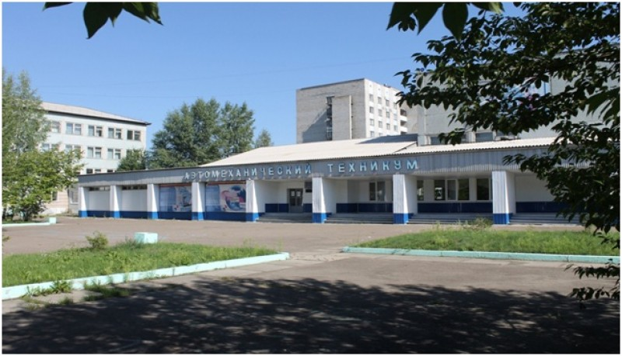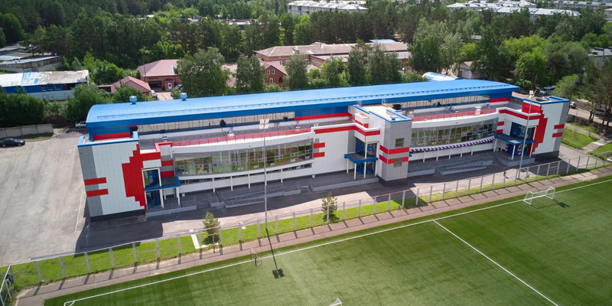
ИНВЕСТИЦИОННЫЙ ПАСПОРТ
Городской округ Сосновоборск

Дорогие друзья!

Представляем Вашему вниманию инвестиционный паспорт муниципального образования города Сосновоборск Красноярского края.
Будем рады сотрудничеству с Вами!

Глава города А.С. Кудрявцев
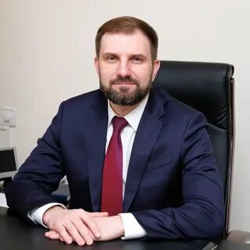

В настоящее время растет конкуренция между территориями за привлечение внешних инвестиций.
Из года в год мы стараемся привлечь на нашу территорию как можно больше инвесторов, предлагая им уникальное сочетание целого ряда конкурентных преимуществ: выгодное географическое положение, развитую транспортную инфраструктуру, близкое расположение железнодорожной магистрали.
Администрация города Сосновоборска придаёт огромное значение экономической стабильности, процветанию населения, обеспечению комфортных условий его проживания, ставит перед собой задачу по проведению активной деятельности, направленной на привлечение инвесторов, способных реализовать перспективные с точки зрения социально-экономического развития проекты.
Город Сосновоборск открыт для новых серьезных проектов в различных сферах бизнеса. Мы открыты к сотрудничеству с потенциальными инвесторами, готовы оказать помощь при подборе площадок для реализации проектов, оказать содействие и поддержку на всех этапах их реализации, создать все необходимые условия для бизнеса. Мы готовы сделать все, чтобы потенциальным инвесторам было выгодно и комфортно работать и развивать свой бизнес на территории нашего города.
Будем рады принимать Вас и в качестве добрых гостей, и в качестве деловых партнеров. Надеемся, что наше сотрудничество будет взаимовыгодным, плодотворным и многогранным.

1.Общая информация о городе

Город Сосновоборск ведет свою историю с 1972 г. как рабочий поселок при строящемся гиганте советского автопрома – Красноярском заводе автомобильных прицепов. Дата образования города – 15.08.1985. Законом Красноярского края от 22.10.2004 № 12-2375 город Сосновоборск наделен статусом городского округа в границах, установленных Законом края от 27.09.1996 № 11-335 «Об утверждении границ г. Сосновоборска Красноярского края».
Сосновоборск расположен на юго-восточной окраине Западно-Сибирской низменности, в пределах Красноярской лесостепи, вблизи отрогов Восточного Саяна. Климатические условия характеризуются резко континентальным климатом с продолжительной холодной зимой и коротким, сравнительно жарким летом.
Город Сосновоборск находится в удачном географическом месте – излучина Енисея, в 30 км от Красноярска и в 7 км от Железногорска. С краевым центром город связан автомагистралью краевого значения Красноярск-Железногорск. В двух километрах от города на реке Енисей имеется пристань. Грузовые перевозки осуществляются также железнодорожным транспортом. Железнодорожная линия позволяет грузам своевременно прибыть по назначению. Ближайшая железнодорожная станция «Терентьево» располагается в 7 километрах от города, имеется действующая железнодорожная ветка на территорию завода. На площадях бывшего завода автоприцепов действует производственная площадка с огромным инвестиционным потенциалом, а наличие трудовых ресурсов в городе позволяет рассчитывать на привлечение новых инвесторов, способных организовать современные производства и создать рабочие места для жителей города Сосновоборска.

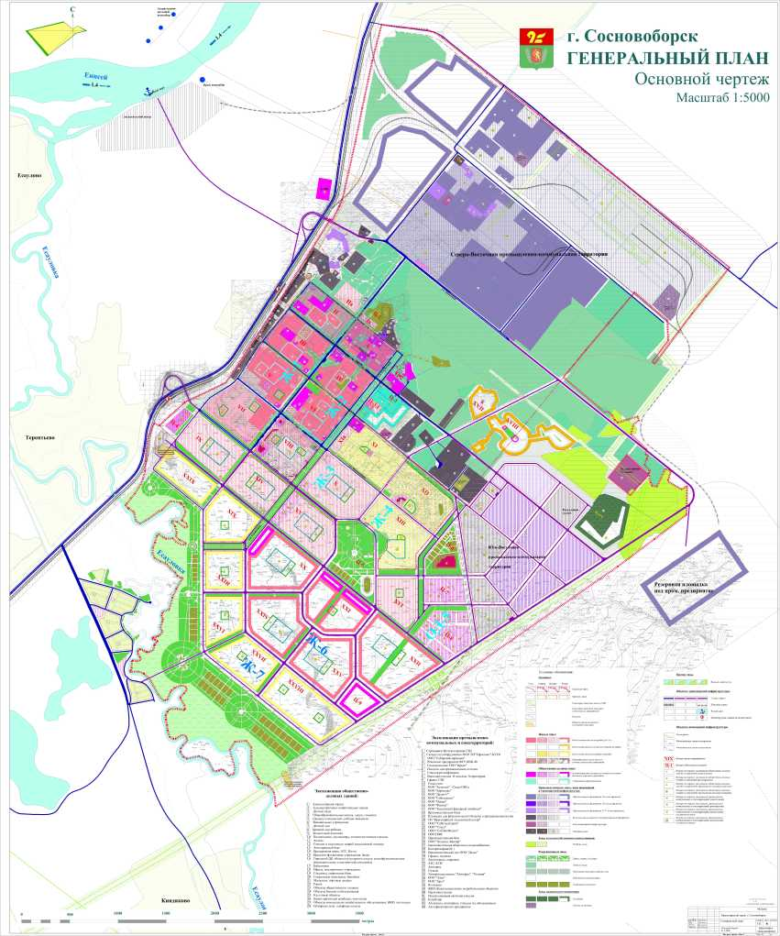
Сегодня Сосновоборск – это динамично развивающийся город с населением более 40 тысяч человек. Законом Красноярского края от 21.11.2019 № 8-3367 «О внесении изменений в закон края «Об установлении границ муниципального образования городской округ город Сосновоборск Красноярского края» площадь муниципального образования город Сосновоборск увеличилась и на сегодняшний день составляет 2 671,08 гектара.

Несмотря на свой довольно молодой возраст, Сосновоборск уже имеет свои традиции. Горожане от души веселятся на центральной городской площади в масленичную неделю, широко празднуют День города и День молодежи, а в День Победы жители города принимают участие в праздничных мероприятиях, посвященных памяти о предках, внесших свой вклад в великую Победу. Сосновоборск самый молодой город Красноярского края. Поэтому он полон сил, энергии и здоровых амбиций. Здесь хочется жить, любить, растить детей, возвращаться сюда из далеких путешествий. Ходить по улицам, улыбаться прохожим и чувствовать, что здесь, в этом городе, ты дома.

- Население, рынок труда, уровень жизни населения
и потребительский рынок

По численности населения город Сосновоборск относится к категории малых городов. Численность населения города Сосновоборска по состоянию на
01.01. 2024 составила 40 913 человек.
Динамика изменения численности населения
Показатель | 2020 | 2021 | 2022 | 2023 | 2024
Численность населения на начало года, чел. | 41 080 | 41 152 | 40 367 | 40 619 | 40 913

Средний возраст жителей города составляет 40 лет, в том числе: мужчин – 37 лет, женщин – 42 года.
По состоянию на 01.01.2023, в общей численности населения города население в трудоспособном возрасте составляет 21 485 человек (53%), люди младше трудоспособного возраста - 8 478 человек (21%). Численность населения старше трудоспособного возраста составляет 10 656 человек или 26% от всего населения города. Несмотря на это, город обладает достаточно высоким трудовым ресурсом.
Нельзя не отметить увеличение населения моложе трудоспособного возраста за последние пять лет - прирост составил 563 человека (формирует трудовой потенциал территории), а также значительное снижение количества жителей города старше трудоспособного возраста за этот период - убыль составила 689 человек.
Уровень зарегистрированной безработицы к трудоспособному населению в трудоспособном возрасте на 31.12.2023 год составил 0,63%.

Динамика возрастного состава трудоспособного населения.
Показатель | 2019 | 2020 | 2021 | 2022 | 2023
Численность постоянного населения в трудоспособном возрасте на начало периода, чел. | 21 354 | 21 956 | 21 933 | 21 404 | 21 485
Численность постоянного населения в возрасте моложе трудоспособного на начало периода, чел. | 7 915 | 7 906 | 7 812 | 8 430 | 8 478
Численность населения старше трудоспособного возраста на начало периода, чел. | 11 345 | 11 192 | 11 407 | 10 533 | 10 656

В общей численности населения мужчины составляли 45,02%, женщины –54,98%. На 1000 мужчин приходилось 1221 женщин. По данным Красноярскстата, за 2023 г. число родившихся составило 284 человека, число умерших – 490 человек. Замедление роста числа родившихся в городе Сосновоборске по данным Красноярскстата наблюдается с 2016 г., что связано с вступлением в детородный возраст малочисленного поколения рожденных в девяностые годы предыдущего столетия. Миграционный прирост населения города Сосновоборска за 2023 г. составил 500 человек. Число прибывших в город в 2023 г. составило 1 959 человек и превысило число выбывших –1 459 человек.
Динамика естественного и миграционного прироста.
Показатель | 2019 | 2020 | 2021 | 2022 | 2023
Численность населения на начало года | 40 614 | 41 080 | 41 152 | 40 367 | 40 619
Численность родившихся | 374 | 367 | 354 | 319 | 284
Численность умерших | 461 | 546 | 672 | 560 | 490
Естественный прирост (+), убыль (-) | -87 | -179 | -318 | -241 | -206
Численность прибывших | 1 982 | 1 753 | 1 985 | 2 088 | 1 959
Численность убывших | 1 429 | 1 502 | 1 654 | 1 595 | 1 459
Миграционный прирост (+), убыль (-) | 553 | 251 | 331 | 493 | 500

Основным индикатором, характеризующим социально-экономическое развитие территории, является уровень жизни населения. На протяжении последних лет в городе ежегодно увеличивается среднемесячная заработная плата – основная составляющая денежных доходов населения С 01.01.2023 произошло увеличение минимального размера оплаты труда работников на 6,3%, увеличение заработной платы работникам бюджетной сферы на 6,3%, а также увеличение заработной платы согласно Указу Президента способствовало росту среднемесячной заработной платы работников в 2023 году. Деятельность на территории города Сосновоборска ООО «КРАСЦВЕТМЕТ. ИТ» способствовало значительному росту среднемесячной заработной платы.

Динамика роста среднемесячной номинальной начисленной заработной платы работников.
Показатель | 2019 | 2020 | 2021 | 2022 | 2023
Среднемесячная номинальная начисленная заработная плата работников: | х | х | х | х | х
крупных и средних предприятий и некоммерческих организаций | 36 342,81 | 39 076,88 | 43 386,74 | 50 967,70 | 63 408,80
муниципальных дошкольных образовательных учреждений | 24 483,97 | 27 153,99 | 29 790,69 | 38 227,20 | 44 480,90
муниципальных общеобразовательных учреждений | 38 129,04 | 39 696,40 | 48 977,71 | 60 232,60 | 67 193,70
учителей муниципальных общеобразовательных учреждений | 39 187,57 | 39 517,94 | 48 907,31 | 58 367,66 | 64 836,71
муниципальных учреждений культуры и искусства | 32 847,57 | 31 857,75 | 34 755,86 | 42 358,90 | 52 077,90
муниципальных учреждений физической культуры и спорта | 28 196,00 | 31 030,00 | 33 346,00 | 38 707,00 | 46 772,00

С 1 января 2024 года на 18,5% вырос минимальный размер оплаты труда (МРОТ). Теперь он составляет 19 242 руб., вместо 16 242 руб.
Доходы населения определяют спрос на потребительские товары и таким образом влияют на масштабы производства, его структуру, размеры прибыли, что является движущим фактором развития экономики. Уровень жизни большей части населения города определяется величиной заработной платы и различных выплат (социальные выплаты, доходы от предпринимательской деятельности).

- Энергетические ресурсы

Водоснабжение
Муниципальное унитарное предприятие «Жилищно-коммунальный сервис» г. Сосновоборска - это организация, основной целью деятельности которой является эксплуатация и обслуживание объектов инженерной инфраструктуры города Сосновоборска (тепловых сетей, водопроводных и канализационных сетей, электрических сетей и подстанций, очистных сооружений сточных вод). МУП «Жилкомсервис» осуществляет холодное водоснабжение жителям г. Сосновоборска, а также, в полном объеме объектам социального назначения и крупным промышленным и пищевым предприятиям. Обеспечение водой производится от централизованных систем холодного водоснабжения и водоотведения.
ПАО «Красноярскэнергосбыт» является гарантирующим поставщиком электрической энергии на территории города Сосновоборска. Компания осуществляет сбыт электроэнергии, оказывает услуги по энергоаудиту, контролю и ремонту приборов учета электроэнергии, агентским договорам.
Постановка теплоносителя осуществляется единственным поставщиком ООО «КЭСКО». В настоящее время предприятие работает как котельная, электроэнергию не вырабатывает. Станция обеспечивает теплоснабжение промышленных предприятий и жилищно-коммунального сектора города. Кроме того, это единственная из станций, обеспечивающая потребителей не только горячей, но и холодной питьевой водой.

Потребность в ресурсах для развития жилищного строительства и социальной инфраструктуры
Наименование | Ед.изм. | Фактические мощности | Свободные мощности | Дополнительная потребность | Мероприятия по увеличению мощности | Предварительная потребность, млн руб.
Электрические сети | МВА | 2х16МВА | отсутствует | 2х25МВА | Реконструкция ПС 110/10 кВА | 172,4
Тепловая энергия | Гкал/час | 107,14 - определена договором с теплоисточником | отсутствует | 95,0 | Строительство магистрального трубопровода Ду500мм от СТЭЦ до 14 микрорайона протяженностью ~ 4 км | 340,00  без учета стоимости  работ по благоустройству
Холодное водоснабжение | тыс. м³  в сутки | 25,0 - мощность водозабора | 9,52 | отсутствует | При увеличении количества потребителей, существует необходимость в перекладке сетей с целью увеличения пропускной способности
Водоотведение и очистка сточных вод | тыс. м³ в сутки | 50,1 - пропускная способность очистных сооружений  60,5 - пропускная способность сетей водоотведения | 4,01 | отсутствует

Реконструкция понизительной подстанции «Автоград» в рамках реализации Государственной программы Красноярского края «Реформирование и модернизация жилищно-коммунального хозяйства и повышение энергетической эффективности»
Наименование этапа | Период, год | Стоимость работ, млн.руб.
Проектно-сметные работы | 2025 | 3,6
Строительно-монтажные, электромонтажные, пусконаладочные работы | 2026 | 19,5
Стоимость поставки основного оборудования | 2026 | 149,3

- Рынок труда
Уровень безработицы в городе на 31.12.2023 года составил 0,63% от численности экономически активного населения. Численность безработных граждан, зарегистрированных в КГКУ «Центр занятости населения города Сосновоборска», составила в конце 2023 года 135 человек. На сегодняшний день, установившийся в конце года уровень, остается на прежних позициях.
В рамках межмуниципального взаимодействия в КГКУ «Центр занятости населения города Сосновоборска» направляют сведения о вакансиях и предприятия близлежащих территорий. Эффективные формы сотрудничества, связанные с подбором кадров для предприятий города: гарантированные, дистанционные собеседования, ярмарки вакансий, целевое обучение безработных граждан под заказ работодателей в соответствии с требованиями производства. Постоянно ведется сотрудничество в области активной политики занятости безработных граждан: профессиональное обучение, стажировка выпускников, проведение оплачиваемых общественных работ, социальная адаптация безработных граждан и другие направления деятельности КГКУ «Центра занятости населения города Сосновоборска».
Все мероприятия активной политики занятости, в приоритетном порядке, направлены на повышение мотивации граждан к труду, что в итоге приводит к снижению численности безработных граждан и снижению уровня зарегистрированной безработицы на территории города.
На территории города функционирует учреждение среднего профессионального образования – КГБПОУ «Сосновоборский многопрофильный техникум «ИМПУЛЬС». Данное учебное заведение стремится занять позицию активного субъекта в экономической жизни города. Направление развития учреждения состоит в активном взаимодействии со всеми участниками рынка труда, включая как, собственно, работодателей, так и органы государственной и муниципальной власти, профессиональные сообщества.
В учреждении увеличивают спектр направлений подготовки за счет расширения перечня образовательных услуг, появления новых специальностей, роста профессионального мастерства, гибкости организации обучения.

- Экономика муниципального образования
Роль и место муниципального образования город Сосновоборск в социально-экономическом развитии края определяется через уровень развития человеческого потенциала в сравнении с другими городами Красноярского края.
Уникальность города заключается в удачном расположении, готовой промышленной инфраструктуре, выделенных участках под жилищное строительство (в том числе индивидуальное) благоприятной экологической обстановке.
Город можно смело позиционировать как готовую площадку для переноса части экономических и социальных функций из Красноярска, как комфортную среду для жизни и воспитания детей, как благоприятную среду для появления и развития новых бизнес-проектов на территории.
Благодаря преимуществам своего экономико - географического положения, а также в результате эффективной работы в рамках приоритетных стратегических направлений, город Сосновоборск активно наращивает свой демографический и экономический потенциал, является одним из самых быстро растущих городов Красноярского края.
Приоритеты социально-экономического развития муниципального образования на долгосрочный период заключаются в:
- повышении качества жизни населения путем обеспечения создания комплекса условий для улучшения жизненного пространства горожан посредством расширения спектра социальных услуг, их доступности, ориентации на индивидуальные потребности получателей услуг. Также будет обеспечено позиционирование города в качестве «Города удобного для жизни». Качественные изменения будут обеспечены в рамках реализации национальных и социальных проектов «Успех каждого ребёнка», «Спорт – норма жизни», «Комфортная городская среда» и других;
- повышении инвестиционной активности посредством выделения и поддержки приоритетных и социально значимых рынков, совершенствовании организационно-управленческих механизмов для развития малого и среднего предпринимательства.
По состоянию на 01.01.2024 в экономике города занято свыше 15 тысяч человек. Из них 8,8% занято в организациях муниципальной формы собственности на территории города.
Положительная динамика развития инфраструктуры города наблюдается за счет расширения услуг, оказываемых субъектами малого бизнеса. Активно развивается рынок услуг связи, торговли, обрабатывающей промышленности, рынок риэлтерских услуг, широко представлен на рынке весь спектр бытовых услуг.

- Структура экономики
На 1 января 2024 г. число зарегистрированных организаций по всем формам собственности составило 1313 единиц.
Наибольшее число организаций отмечено по следующим видам экономической деятельности: «торговля оптовая и розничная; ремонт автотранспортных средств и мотоциклов», «строительство», «обрабатывающие производства».
Преобладающей формой собственности организаций является частная, ее доля в общем количестве зарегистрированных субъектов составила около 95,0%.
Количество организаций муниципальной формы собственности на 1 января 2024 года составило 25 единиц.
Производственные мощности сосредоточены на промышленной площадке города (территория бывшего завода автоприцепов). Основное количество производств осуществляется субъектами малого и среднего предпринимательства.

Промышленность
Производственно-промышленный комплекс территории представлен такими отраслями как электроэнергетика, пищевая промышленность, производство строительных материалов. На площадях бывшего завода автоприцепов города Сосновоборска действует производственная площадка, на которой сосредоточены производственные мощности.
Основное количество действующих на промышленной площадке производств осуществляется субъектами малого и среднего предпринимательства.
Одним из приоритетных направлений работы администрации города, имеющим огромный инвестиционный потенциал, является реализация проекта по организации индустриального (промышленного) парка на территории существующей производственной площадки.
Вся промышленная площадка города занимает 649 га. Площадь, занятая предприятиями, составляет 448,4 га, около 30% площадей остаются свободными. Площадка оснащена централизованным водоснабжением, электроснабжением, железнодорожными путями, существует транспортная доступность. Кроме того, на территории промплощадки имеются дополнительные мощности по энергоподключению для промышленных и коммунально-складских предприятий IV и V классов вредности, производственные базы и складские помещения предприятий, требующих большегрузного или железнодорожного транспорта.
Так на сегодняшний день на промышленной площадке располагается 12 стабильно действующих производств:
- ООО «Красфан» было создано в 2016 г. С целью восстановления производства фанеры компания привлекла инвесторов и приобрела с торгов бывший «Енисейский фанерный комбинат». Впоследствии была произведена полная модернизация комбината, и в 2017 г. начато производство фанеры и топливных раф-брикетов. На сегодняшний день ООО «Красфан» изготавливает высококачественную фанеру из хвойных и лиственных пород. В производстве используется древесина березы, ели, кедра, лиственницы, пихты, сосны. Готовая продукция востребована по всему миру;
- АО «КРАСЭКО» с 01.11.2015 является арендатором производственного комплекса Железногорской ТЭЦ, субарендатором ООО «КЭСКО». В настоящее время предприятие работает как котельная, электроэнергию не вырабатывает. Станция обеспечивает теплоснабжение промышленных предприятий и жилищно-коммунального сектора города. Кроме того, это единственная из станций, обеспечивающая потребителей не только горячей, но и холодной питьевой водой;
- ООО «Завод «Айсберг» - это современный завод холодильного оборудования, площадь производственных цехов и складских помещений которого составляет более 10 000 м², предприятие оснащено современным импортным оборудованием, позволяющим выпускать продукцию высокого качества. На сегодняшний день ООО «Завод «Айсберг» обладает широкой сетью филиалов по всей территории России – от Владивостока до Санкт-Петербурга;
- ООО «Выбор-Сибирь» завод по производству тротуарных плит и элементов городской среды способом полусухого вибропрессования. Предприятие оснащено автоматизированной линией немецкой компании HESS. Это единственное предприятие в регионе, оснащенное такими мощными и современными производственными ресурсами. Предприятие делает максимум для развития технологий и разработки инновационных методов производства;
- ООО «Шеф Полимер» производит полипропиленовые трубы. Продукция предприятия обладает оптимальными эксплуатационными характеристиками, что подтверждено многочисленными испытаниями. Трубы и фитинги изготавливаются из высококачественного сырья на импортном оборудовании с применением новейших технологий. Конструкция раструбов труб и фитингов для систем канализации соответствует европейским стандартам. Детали трубопроводов комплектуются уплотнительными кольцами собственного производства из химически стойкого термоэластопласта, что гарантирует прочность соединения элементов системы и простоту монтажа;
- ООО «СЗХИ» успешно функционирует, имеет собственное современное оборудование для металлообрабатывающих работ. Основной профиль предприятия направлен на массовое и мелкосерийное производство деталей методом холодной листовой штамповки. Вся предлагаемая продукция, как строительного, так и хозяйственного назначения, составляет более 1000 наименований изделий;
- ООО «Делси» идёт путем дальнейшего развития идей компании предшественника. На сегодняшний день в ассортименте предприятия больше 200 видов продукции. Завод представляет собой современный многофункциональный производственный комплекс, включающий в себя административный корпус, складские и производственные помещения и лабораторию физико-химических исследований. Производственные участки общей площадью 6 000 м2 спроектированы в соответствии с технологической цепочкой выпуска продукции;
- ООО «АБС» – единственное предприятие в Сибирском регионе по выпуску Пэт-преформ. На предприятии используются новейшие технологии, отслеживаются тенденции рынка и регулярно обновляется оборудование. Предприятие работает только с гигиенически чистым материалом – первичным гранулятом и четко соблюдает технологию работы. Весь товар сертифицирован FSSC 22000, ISO 9001:2008, FDA и подходит для пищевых продуктов, алкогольных напитков, технических жидкостей;
- ООО «ПТО» занимается изготовлением различных видов изделий по чертежам и образцам заказчика, в том числе запасных частей, узлов и нестандартного оборудования, рукавов высокого давления для гидравлики и пневматики, инструментов, которые применяются в различных отраслях на предприятиях России. В составе производства находятся: токарное, фрезерное, и основные виды шлифовального оборудования, координатно-расточное, термическое оборудование, станки с ЧПУ;
- ООО «Обработка металлопроката» – предприятие, оказывающее услуги раскроя, гибки, правки металла, нанесения защитных антикоррозионных покрытий. Прокат стальной горячекатаный круглый, фасонный, листовой может подвергаться горячему цинкованию или обработке полимерными веществами. Выполняется резка на плазменных и лазерных установках с высокой точностью позиционирования режущей головки и компьютерным моделированием профиля будущих деталей. Возможна очистка поверхности металла посредством пескоструйной обработки;
- ООО «Полимеры Сибири» занимается производством полиэтиленовой продукции для всех отраслей экономики и использования для нужд населения;
- ООО «СтройМК» имеет большой опыт в изготовлении и монтаже строительных металлоконструкций различной степени сложности. Под заказ по индивидуальным проектам производит изготовление строительных металлоконструкций, металлических конструкций для нестандартного оборудования. Это предприятие включено в реестр поставщиков и подрядчиков платформы МСП Енисейской Сибири, в связи с чем имеет ряд преимуществ участников реестра.
В настоящее время на предприятиях промышленной площадки трудоустроено более двух тысяч человек – жителей города. Объем отгруженной продукции в целом по городу составил 10 346,116 млн рублей, в том числе по организациям обрабатывающей отрасли – 4 518,181 млн рублей.

Розничная торговля
Рост численности населения и расширение ассортимента услуг позволяет спрогнозировать увеличение спроса и как следствие, предложения в сфере общественного питания. Сеть организаций общественного питания в городе представлена предприятиями малого бизнеса. Всего на территории города расположены 32 предприятия общественного питания, включая предприятия, организующие производство продукции общественного питания (с возможностью доставки потребителям).
С каждым годом качественно меняется сеть предприятий торговли в городе. Укрупнение и расширение торговых предприятий позволяет сконцентрировать в одном месте весь предлагаемый ассортимент. Всего на территории города расположен 161 магазин, из них 10 супермаркетов. В каждом районе города в шаговой доступности расположен продуктовый магазин или киоск. В целом торговая площадь в городе составляет более 32 тысяч квадратных метров. Увеличение ввода жилья и численности населения в прогнозном периоде предполагает дальнейшее развитие торговой сети города.
На территории города функционируют федеральные и региональные торговые сети, такие как, «Командор», «Красный яр», «Пятерочка», «Магнит», «Ярче», «ДНС». Магазины крупных продовольственных сетей в настоящее время активно сотрудничают с местными сельхозтоваропроизводителями.

Транспорт и связь
В городе Сосновоборске транспортная инфраструктура проектируется с учетом комплексного решения градостроительных и транспортных проблем. Обращается внимание на обеспечение удобных и кратчайших связей всех микрорайонов города между собой и с внешними путями сообщения. Городская транспортная инфраструктура создается с учетом специализации городских улиц и дорог. Особенностями пассажирских перевозок в городе являются большие колебания числа перевозимых пассажиров по времени суток и по дням недели.
В 2023 году перевозка пассажиров осуществлялась по двум муниципальным маршрутам двумя автобусами. Оба маршрута являлись социально значимыми.
На всех маршрутах льготным категориям пассажиров предоставляется право проезда по транспортным картам и единым социальным проездным билетам. В 2023 году льготным проездом воспользовалось около 90,4% перевезенных пассажиров. Общее количество перевезенных пассажиров в 2023 году составило 128,21 тыс. человек.
Реализация планов развития муниципального пассажирского транспорта в городе позволяет решить проблему:
- доступности для жителей города к социально-значимым объектам,
- с охватом всех микрорайонов города,
- осуществить регулярное автобусное сообщение с административным центром городского округа.
Кроме того, ежегодно организуются сезонные маршруты для перевозки пассажиров в садоводческие товарищества (два пригородных — до СНТ «Ветеран» и СНТ «Маяк», и один межмуниципальный — до д. Малый Кускун).
Активное освоение новых жилых микрорайонов, строительство жилья увеличивает потребность в развитии и строительстве транспортной инфраструктуры города. В настоящее время ведется строительство автодороги на улицах Солнечная – проспект Мира.
Основной оператор проводной связи на территории города - Красноярский филиал ПАО «Ростелеком», основываясь на уже имеющихся линиях телефонной связи, предлагает услуги коммутируемого доступа
В городе Сосновоборске в настоящее время услуги сотовой связи и доступа в интернет предоставляют более 10 операторов. Среди них наиболее существенную долю по предоставлению услуг на рынке связи занимают: ООО «Сигмателеком», ООО «Квант», Красноярский филиал ПАО «Ростелеком», Красноярский филиал ПАО «ВымпелКом» (торговая марка «Билайн»), АО «Эр -Телеком Холдинг» (торговая марка «ДОМ.ru»), ООО «Т2 Мобайл» (торговая марка «Теле 2»), ПАО «МТС», ПАО «МегаФон».
На территории города действуют 2 почтовых отделения связи ОА «Почта России», 3 службы курьерской доставки, такие как Boxberry (ООО «БиэксБи Ру», ООО «Сберлогистик», ООО «СДЭК – Глобал».
Жизнь города освещается в городской газете «Рабочий», это не только еженедельная общественно-политическая печатная газета, ее тираж составляет 2 100 шт., но и сайт с ежедневной подборкой новостей.

Строительство
Быстрыми темпами на территории города развивается долевое строительство жилья.
Общая площадь жилых помещений на конец 2023 года составляет
1 077,2 тыс. м².
В 2023 году было введено 23,820 тыс. м² жилой площади, в том числе многоквартирных домов - 20,307 тыс. м², индивидуального жилищного строительства – 3,513 тыс. м².
Практически все строительство жилья ведется на имеющейся инженерной инфраструктуре.
В среднем на одного жителя города в 2023 году приходилось 26,33 м² общей площади жилищного фонда. Для сравнения на одного жителя Красноярского края приходится 25,4 м² жилой площади.
Проводимая градостроительная политика ориентирована на комплексную застройку и инфраструктурное обеспечение территорий города в соответствии с утвержденным генеральным планом, создание условий для стимулирования высоких темпов жилищного.
К 2030 году планируется полностью завершить жилищное строительство в новых IX и части X микрорайонах города. Средняя обеспеченность жильем населения города Сосновоборска к 2030 году составит 30 м² на человека.
За последние три года построен детский сад на 270 мест, универсальный физкультурно-оздоровительный комплекс для занятий рукопашными видами спорта - Дворец единоборств «Сосновоборец», в 2024 году запланирована сдача школы на 1 280 мест в 8 микрорайоне города.
В ближайшее время планируется актуализация проектно – сметной документации на строительство объекта капитального строительства «Центр досуга».
Город имеет 100% благоустроенное жилье, ветхое и аварийное жилье отсутствует.

Малое предпринимательство
Предпринимательская деятельность на территории города Сосновоборска является тем сектором экономики, который оказывает существенное влияние на общее состояние экономики города, в том числе на налоговые поступления в бюджет, занятость, насыщение рынка товарами.
По данным Территориального органа федеральной службы государственной статистики по Красноярскому краю (Красноярскстат) в городе Сосновоборске по состоянию на 01.01.2024 зарегистрировано с учетом индивидуальных предпринимателей 1248 субъектов малого и среднего предпринимательства. Из них количество малых предприятий составляет 305.

Динамика роста субъектов малого и среднего предпринимательства.
Показатель | 2019 | 2020 | 2021 | 2022 | 2023
Количество субъектов малого и среднего предпринимательства | 1 230 | 1 118 | 1 158 | 1 176 | 1 248
Всего в сфере малого и среднего бизнеса в 2023 г. было занято свыше 4 тыс. человек с учетом работающих у индивидуальных предпринимателей. Уровень средней номинальной заработной платы на предприятиях малого бизнеса, в том числе, работающих у индивидуальных предпринимателей, в 2023 году вырос на 18,6%.
Малый бизнес производственного характера представлен в городе предприятиями, занимающимися обработкой древесины, производством металлических, резиновых и пластмассовых изделий, а также организациями, занимающимися издательской и полиграфической деятельностью.
Индивидуальное предпринимательство по-прежнему остается привлекательным в глазах экономически активного населения, которое стремится повысить свой уровень жизни через реализацию различных бизнес - идей.
Администрация города Сосновоборска осознает ведущую роль малого и среднего бизнеса в обеспечении занятости и комфортной потребительской среды. Его развитие является для нас еще одной важнейшей задачей. В целях реализации одного из важнейших направлений политики Правительства РФ по социально-экономическому развитию государства по созданию благоприятной среды для предпринимательской деятельности на территории муниципального образования города Сосновоборска разработана муниципальная программа «Развитие субъектов малого и среднего предпринимательства в городе Сосновоборске», которая действует уже 15 лет. За период действия программы 81 субъект предпринимательства получил поддержку на общую сумму более 50 миллионов рублей.
Основной целью данной программы является создание благоприятных условий для развития малого и среднего предпринимательства в городе Сосновоборске, а также формирование правового и инвестиционного климата для развития негосударственного сектора экономики посредством выравнивания условий для ведения предпринимательской.
Все запланированные мероприятия программы выполнены в полном объеме. Также субъектам малого и среднего предпринимательства оказывается информационная и консультативная поддержка.
С целью развития и продвижения малого и среднего предпринимательства, активного предпринимательского потенциала населения и повышения престижа предпринимательской деятельности, ежегодно организовываются заседания круглого стола, посвященного вопросам бизнеса на территории города.

- Жилищно-коммунальное хозяйство
На территории города Сосновоборска осуществляют свою деятельность три организаций коммунального комплекса (ресурсоснабжающие организации):
1. МУП «Жилищно-коммунальный сервис» г. Сосновоборска;
2. ПАО «Красноярскэнергосбыт»;
3. Региональный оператор ООО «РостТех».
Объёмы отпуска коммунальных ресурсов за 2023 год по данным, представленным ресурсоснабжающими организациями, составили:
- водоснабжение – 4 034,82 тыс. м³.;
− тепловой энергии – 301,25 тыс. Гкал;
− сточных вод – 4 034,69 тыс. м³;
- электроэнергия – 42 444,18 кВт/ч.
В сфере жилищно-коммунального комплекса в городе функционируют 12 управляющих организаций, в том числе - 5 управляющие компании, 7 товариществ собственников жилья, под управлением которых находится 146 домов общей площадью 1 024 437,11 м², в которых проживает 40 766 человек.
В 2023 году проведено обустройство мест для установки 19 площадок под твердые коммунальные отходы, приобретено 36 контейнеров. Произведен ремонт и содержание объектов уличного освещения, тротуаров. Подключено СНТ «Буревестник» к источникам электроснабжения и водоснабжения. Выполнены работы по устройству инженерных сетей водоснабжения, протяженностью 1629,0 м., а также технологическое присоединение к сетям сетевой организации. Проведена уборка несанкционированных свалок. Выполнены работы по устройству, содержанию и ремонту муниципальных объектов, объектов коммунальной инфраструктуры.

- Социальная сфера.
Социальное обслуживание граждан
Система социальной защиты населения является элементом улучшения качества жизни отдельных категорий граждан (граждан пожилого возраста, инвалидов и маломобильных групп населения, семей, имеющих детей, в том числе многодетных семей и др.). Услуги оказывает краевое государственное бюджетное учреждение социального обслуживания «Комплексный центр социального обслуживания населения «Сосновоборский».
Социальная защита направлена на повышение качества жизни и уровня материального благосостояния этих категорий населения путем адресного предоставления социальной помощи и поддержки, обеспечения доступности социальных услуг.
В организационную структуру краевого государственного бюджетного учреждения социального обслуживания «Комплексный центр социального обслуживания населения «Сосновоборский» входит:
-отделение социального обслуживания на дому;
-социально - реабилитационное отделение для граждан пожилого возраста, инвалидов и детей с ограниченными возможностями;
-отделение социальной помощи семье и детям;
-отделение срочного социального обслуживания.

Здравоохранение
Система здравоохранения города Сосновоборска представлена Краевым государственным бюджетным учреждением здравоохранения «Сосновоборская Городская Больница», которая участвует в реализации программы государственных гарантий бесплатного оказания гражданам медицинской помощи, осуществляющими деятельность в сфере обязательного медицинского страхования. Включает в себя такие отделения как:
- Взрослая поликлиника;
- Женская консультация;
- Детская поликлиника;
- Стационар.
Также услуги здравоохранения предоставляют 22 лечебно – профилактические частные организации, в том числе в области стоматологии, а также клинико – диагностичекие центры.

Образование
Городская образовательная система – это развитая сеть учреждений, которые предоставляют широкий спектр образовательных услуг различного уровня.
На территории города функционирует учреждение среднего профессионального образования – КГБПОУ «Сосновоборский многопрофильный техникум «ИМПУЛЬС», – в котором на сегодняшний день обучается более 1000 человек.
В учреждении постоянно увеличивают спектр направлений подготовки, расширяют перечень образовательных услуг за счет:
- проведения работы по совершенствованию учебных программ, профессиональных стандартов и учебного процесса для обеспечения качественной подготовки в соответствии с целевым заказом;
- переподготовки взрослого населения г. Сосновоборска через создание системы курсов по дополнительному профессиональному образованию;
- проведения работы по открытию новых специальностей и профессий с учетом потребностей рынка труда города.
Выгодное расположение вблизи одного из крупнейших научно - образовательных центров России – Красноярска позволяет в полной мере обеспечить потребности города в квалифицированных кадрах.
Муниципальная система образования представлена 17-ю муниципальными образовательными учреждениями, реализующими общеобразовательные программы общего и дополнительного образования.
Из 5 общеобразовательных учреждений 4 учреждения реализуют основные общеобразовательные программы начального общего, основного общего и среднего общего образования и 1 учреждение реализует основные общеобразовательные программы начального общего и основного общего образования.
В 9 дошкольных образовательных учреждениях, имеющих комбинированную направленность, функционируют группы как общеразвивающей направленности, так и группы для детей с ограниченными возможностями здоровья.
При этом в каждом общеобразовательном и дошкольном образовательном учреждении наряду с основными общеобразовательными программами реализуются программы дополнительного образования детей.
Кроме этого, дополнительное образование для детей на территории города представлено тремя учреждениями: МАУ ДО «Спортивная школа», МАУ ДО «Детская школа искусств» и МАУ ДО «Дом детского творчества г.Сосновоборска».
Все образовательные учреждения имеют лицензии на право ведения образовательной деятельности, общеобразовательные учреждения имеют свидетельства о государственной аккредитации по всем реализуемым основным общеобразовательным программам. Ко всем образовательным учреждениям города обеспечена пешая и транспортная доступность. Пути следования в дошкольные и общеобразовательные учреждения оснащены регулируемыми пешеходными переходами, что обеспечивает безопасное пересечение обучающимися городских транспортных магистралей.
Сложившаяся сеть общеобразовательных учреждений не в полной мере отвечает параметрам расселения и потребностям населения города, что вызвало необходимость строительства здания школы, завершение которого планируется в 2024 году.

Дошкольное образование
На сегодняшний день сеть образовательных учреждений, реализующих программы дошкольного образования, составляет 9 учреждений. Такое количество объектов удалось запустить путем возврата и реконструкции трех зданий детских садов, которые ранее использовались управлениями образования, культуры и социальной защиты, а также строительством трех новых детских садов.
Сейчас общее число воспитанников в этих учреждениях составляет 2 237 человек. Уменьшение количества детей (в 2022 году количество детей, зачисленных в дошкольные учреждения, составило 2 382 ребенка) при том, что количество дошкольных учреждений города осталось прежним, объясняется уменьшением количества мест в дошкольных учреждениях. В соответствии с нормами действующего законодательства количество мест определяется исходя из расчета площади групповой (игровой) комнаты в соответствии с возрастом детей, а также наличием воспитанников с ограниченными возможностями здоровья.
Численность детей, стоящих на учете для определения в муниципальные дошкольные образовательные организации по состоянию на 31.12.2023 года подразделяется на актуальную (желаемое поступление в дошкольную образовательную организацию в 2023 году) и отложенную (желаемое поступление в дошкольную образовательную организацию не ранее 2024 года). Количество детей в актуальной очереди в 2023 году - 0 человек.
В городе отсутствуют муниципальные дошкольные образовательные учреждения, здания которых находятся в аварийном состоянии или требуют капитального ремонта

Общее образование
В городе продолжают работать 5 школ, в которых получают образование 5944 учащихся. Во всех общеобразовательных учреждениях города учащиеся обучаются в две смены. В сравнении с 2022 годом общая численность учащихся выросла на 4,6% (на 206 человек) и составила 5 944 учащихся, но при этом, вследствие роста общей численности учащихся в муниципальных общеобразовательных учреждениях, и ввода в эксплуатацию дополнительных площадей, численность учащихся, занимающихся во вторую смену, снизилась и составила 2 394 человек.
Рост общей численности учащихся обусловлен повышением рождаемости детей и изменением демографической ситуации в городе за счет миграционных процессов, связанных с расширением рынка жилья.
В прогнозируемый период ожидается снижение значения показателя после строительства здания школы на 1 280 мест, которое планируется к сдаче в конце 2024 г.
Основными показателями текущего состояния системы образования города являются:
- доступность образовательных услуг для населения, включая состояние сети муниципальных образовательных учреждений и их ресурсное обеспечение;
- качество услуг, предоставляемых образовательными учреждениями;
- поддержка талантливых и одаренных детей;
- обеспечение безопасного и качественного отдыха, оздоровления и занятости детей в каникулярное время;
- методическое сопровождение образовательных учреждений;
- обеспечение жизнедеятельности образовательных учреждений.
В целях согласования развития социальной сферы соседних территорий организовано межмуниципальное взаимодействие по вопросам:
- методического сопровождения педагогических работников образовательных учреждений близлежащих территорий (совместные семинары, круглые столы)
С каждым годом расширяется сеть внебюджетных организаций, оказывающих услуги образования и дополнительного развития детей. Всего на сегодняшний день в городе работает 9 организаций разной направленности развития детей. Это услуги по развитию детей до 3-х лет, языковые школы, организации, помогающие развить творческие способности.

Культура
Культурный досуг и спорт для большинства людей является неотъемлемой частью жизнедеятельности. Поэтому в мировой и отечественной практике при оценке качества жизни населения используют ряд показателей, характеризующих степень удовлетворения человеческих потребностей в зрелищных мероприятиях, чтении книг, отдыхе, занятии творчеством, спортом.
На сегодняшний день, население города Сосновоборска продолжают обслуживать два учреждения клубного типа (МАУК ГДК «Мечта», МАУК «Центр досуга»).
МАУК «Библиотечно-музейный комплекс г. Сосновоборска» включает в себя две библиотеки и городской музей. Оснащенность территории данными учреждениями составляет 66,67%. Показатель может измениться только в случае строительства новой библиотеки. Обновление организационной и материально-технической базы осуществляется на постоянной основе на средства целевых субсидий по модернизации муниципальных библиотек Красноярского края. Количество предметов основного фонда городского музея в 2023 году составило 2413 единиц.
В рамках реализации национального проекта «Культура» в 2020 году проведена работа по оснащению Детской школы искусств города музыкальными инструментами, оборудованием и учебными материалами, на сумму более 4 миллионов рублей из бюджетов всех уровней.
Запланировано строительство здания для учреждения «Центр досуга». Предполагается, что на территории города появится культурное пространство, которое станет центром притяжения и общения жителей всех возрастов.
Также планируется материально-техническая модернизация молодежного центра города Сосновоборска в рамках проекта «Молодежные центры 2.0», реализуемого в рамках государственной программы Красноярского края «Молодежь Красноярского края в XXI веке».

Спорт и молодежная политика
В городе Сосновоборске наблюдается устойчивая тенденция повышения социальной роли физической культуры и спорта – это формирование здорового образа жизни горожан, создание условий для повсеместного развития физической культуры и занятий массовым спортом, гармоничное воспитания здорового, физически крепкого поколения. Особое внимание уделяется формированию и организации отдыха жителям и гостям нашего города от повседневной суеты.
На территории города культивируется 11 видов спорта: хоккей с мячом, футбол, легкая атлетика, лыжные гонки, бокс, дзюдо, греко-римская борьба, самбо, кикбоксинг, плавание и подводный спорт. Наиболее массовыми из них являются приоритетные для Красноярского края виды спорта: дзюдо и лыжные гонки. Секции по плаванию, каратэ, фитнес направлениям, единоборствам функционируют на спортивных объектах города. На территории города работу по спортивной подготовке осуществляет МАУ ДО «Спортивная школа».
В 2024 году в городе открыт универсальный физкультурно-оздоровительный комплекс для занятий рукопашными видами спорта - Дворец единоборств «Сосновоборец».
Комплекс спортивных сооружений города объединяет МАУ «Спортсооружения», которое предоставляет свои услуги, как для профессиональных спортсменов, так и для любителей, и желающих просто отдохнуть. Это такие спортивные сооружения, как база отдыха и спорта «Снежинка», стадион «Торпедо», спортивный клуб «Динамика».
База отдыха и спорта «Снежинка» (ранее именуемая лыжная база «Снежинка») значительно расширила свои границы. Современная «Снежинка»- это не только прокат лыж, санок, плюшек, велосипедов, роликов, самокатов, но и организация, проведение спортивных игр - Лазертаг и Пейнтбол, предоставление для отдыха комфортных беседок с мангальной зоной, а также отдых в бане-бочке и фурако (японская баня), это отдых в юрте, и незабываемые пешие прогулки по лесным дорожкам.
Следует отметить, что база отдыха и спорта «Снежинка» территориально взаимосвязана с динамично развивающимся экопарком «Белкин дом». В настоящее время проводятся работы по созданию новых современных условий для предоставления отдыха жителям и гостям нашего города.
Стадион «Торпедо» включает в себя не только легкоатлетическую дорожку, футбольные поля с искусственным и натуральным покрытием, но и территорию для пляжного волейбола, площадку для большого тенниса, волейбола, баскетбола, игры в гольф. Также осуществляется прокат велосипедов и спортивного инвентаря: мячи, ракетки. Зимой на стадионе функционирует ледовый каток, что позволяет жителям и гостям города отлично провести время, а ребятам заниматься в спортивной секции - хоккей с мячом.
Спортивный клуб «Динамика» - это фитнес зал, где проводятся тренировки, в том числе, по современным спортивным направлениям (джампинг). Здесь организованы групповые и индивидуальные занятия в тренажерном зале, организованы спортивные секции для детей (дзюдо и карате-до).
В городе работает Физкультурно-оздоровительный комплекс «Надежда» – комплекс с 2 бассейнами, фитнес и тренажёрным залами, игровым залом. С 2018 года для жителей города работает тренажерный зал «Колизей» площадью больше 800 м². Единовременная пропускная способность всех городских спортсооружений составляет 1477 человек.
Повышение доступности инфраструктуры физической культуры и спорта для различных категорий населения и обеспечение права каждого на занятия физической культурой и спортом является одним из важных приоритетов социальной политики города.
Жители города более ответственно подходят к своему здоровью и занимаются спортом в целях профилактики и восстановления после пандемии и современной тенденцией моды на ЗОЖ. Приоритетным для города является развитие спартакиадного движения, продвижение массовых всероссийских акций и соревнований, из которых наиболее значимыми являются «Кросс нации», «Лыжня России», «Оранжевый мяч». В течении года проходит Городская спартакиада учреждений и организаций, в рамках которой 14 команд города соревнуются в 11 видах спорта. В 2023 году на территории города было проведено более 80 физкультурных и спортивных мероприятий с общим количеством участников более 15 000 человек.
Во всех школах и дошкольных учреждениях города проводятся оздоровительные мероприятия - дни здоровья, направленные на формирование здорового образа жизни. Учащиеся общеобразовательных учреждений принимают активное участие в городских физкультурно-оздоровительных мероприятиях. На территории города ежегодно проводится муниципальный этап соревнований среди учащихся «Президентские спортивные игры», «Городская спартакиада допризывной молодёжи среди учащихся общеобразовательных учреждений города». Привлечение детей дошкольного возраста к занятиям физкультурой ведется через ежегодное мероприятие «Азбука здоровья», Открытое первенство города по мини-футболу среди детей дошкольного возраста, городской турнир по флорболу.

- Основные показатели экономического развития города Сосновоборска

№  п/п | Наименование показателя | Единица измерения | Отчетная (плановая) информация
№  п/п | Наименование показателя | Единица измерения | 2021 | 2022 | 2023 | 2024 | 2025 | 2026
Экономическое развитие
1. | Число субъектов малого и среднего предпринимательства в расчете на 10 тыс. человек населения | единиц | 281,31 | 289,52 | 305,04 | 306,58 | 307,60 | 308,58
2. | Доля среднесписочной численности работников (без внешних совместителей) малых и средних предприятий в среднесписочной численности работников (без внешних совместителей) всех предприятий и организаций | процентов | 47,26 | 47,27 | 47,28 | 47,30 | 47,31 | 47,35
3. | Объем инвестиций в основной капитал (за исключением бюджетных средств) в расчете на 1 жителя | рублей | 6 466,35 | 6 129,08 | 6 031,52 | 6 338,00 | 6 656,24 | 6 976,67
4. | Доля площади земельных участков, являющихся объектами налогообложения земельным налогом, в общей площади территории муниципального, городского округов (муниципального района) | процентов | 23,10 | 23,20 | 23,18 | 23,30 | 23,35 | 23,40
5. | Среднемесячная номинальная начисленная заработная плата работников:
5. | крупных и средних предприятий и некоммерческих организаций | рублей | 43 386,74 | 50 967,70 | 63 408,80 | 69 622,86 | 74 426,84 | 79 190,16
5. | муниципальных дошкольных образовательных учреждений | рублей | 29 790,69 | 38 227,20 | 44 480,90 | 45 820,33 | 45 820,33 | 45 820,33
5. | муниципальных общеобразовательных учреждений | рублей | 48 977,71 | 60 232,60 | 67 193,70 | 69 922,26 | 69 922,26 | 69 922,26
5. | учителей муниципальных общеобразовательных учреждений | рублей | 48 907,31 | 58 367,66 | 64 836,71 | 67 469,56 | 67 469,56 | 67 469,56
5. | муниципальных учреждений культуры и искусства | рублей | 34 755,86 | 42 358,90 | 52 077,90 | 52 077,90 | 52 077,90 | 52 077,90
5. | муниципальных учреждений физической культуры и спорта | рублей | 33 346,00 | 38 707,00 | 46 772,00 | 53 045,32 | 53 045,32 | 53 045,32
6. | Доля налоговых и неналоговых доходов местного бюджета (за исключением поступлений налоговых доходов по дополнительным нормативам отчислений) в общем объеме собственных доходов бюджета муниципального образования (без учета субвенций) | процентов | 43,99 | 32,52 | 39,28 | 34,02 | 52,27 | 53,79

- Инвестиционный потенциал

Формирование и реализация инвестиционной политики в городе Сосновоборске осуществляется в соответствии с приоритетами, целями и задачами социально-экономического развития, определенными документами стратегического планирования.
Инвестиционная привлекательность города Сосновоборска обеспечивается документами территориального планирования, правилами землепользования и застройки, документацией по планировке территории. Документы территориального планирования, определяющие стратегию градостроительного развития города с учетом направлений перспективного инвестиционного планирования, размещены на официальном сайте администрации города Сосновоборска: https://sosnovoborsk-city.ru/city/dokumenty-territorialnogo-planirovaniya.
На территории города Сосновоборска действует территориальное отделение работодателей «Союза промышленников и предпринимателей Красноярского края», руководителем которого является Смирнов Денис Викторович, генеральный директор ООО «Зеленый город».
Депутат Сосновоборского Городского Совета депутатов Бурцева Надежда Анатольевна включена в перечень общественных представителей Уполномоченного по защите прав предпринимателей в Красноярском крае на территории города Сосновоборска.
На территории города активно функционирует и развивается система муниципальных мер поддержки инвестиционной деятельности. На сегодняшний день она представляет собой эффективно функционирующую систему, деятельность которой прозрачно регламентирована нормативно-правовыми актами:
1. Уставом города Сосновоборска Красноярского края;
2. Решением Сосновоборского городского совета от 15.03.2021 № 7/19-р «Об утверждении стратегии социально-экономического развития города Сосновоборска до 2030 года»;
3. Постановлением администрации города Сосновоборска от 16.01.2024 № 38 «Об утверждении плана мероприятий по реализации стратегии социально-экономического развития города Сосновоборска до 2030 года»;
4. Постановлением администрации города Сосновоборска от 10.06.2024 № 849 «Об утверждении Положения об условиях и порядке заключения соглашений о защите и поощрении капиталовложений со стороны муниципального образования город Сосновоборск»;
Для эффективной работы по взаимодействию, касающемуся развития и интересов субъектов малого и среднего предпринимательства, в администрации города Сосновоборска действует Координационный совет в области развития малого и среднего предпринимательства при Главе города Сосновоборска, утвержденный постановлением от 22.06.2018 № 820 «О Координационном совете в области развития малого и среднего предпринимательства при Главе города Сосновоборска». Основная цель Совета создание благоприятных условий для развития и становления малого и среднего предпринимательства, а также для роста инвестиционной активности субъектов предпринимательства в городе Сосновоборске, в том числе для привлечения дополнительных инвестиций в интересах социально-экономического развития города.
Создана экспертная комиссия администрации города Сосновоборска, утвержденная постановлением от 11.08.2017 № 1042 «Об экспертной комиссии администрации города Сосновоборска по вопросам предоставления субсидий субъектам малого и среднего предпринимательства» для осуществления полномочий в сфере поддержки субъектов малого и среднего предпринимательства в рамках реализации муниципальной программы «Развитие малого и среднего предпринимательства».

Инвестиционный климат
В соответствии с приоритетами, определёнными Правительством РФ в сфере экономики, работа администрации города Сосновоборска ведётся по следующим основным направлениям:
- улучшение инвестиционного климата;
- стимулирование инноваций;
- энергоэффективность;
- модернизация.
В настоящее время на территории можно отметить ряд достойных примеров. Открытие новых производств, внедрение новых технологий отмечается практически на каждом предприятии.

Перечень субъектов инвестиционной деятельности на территории
г. Сосновоборска.
Наименование организации | Стоимость проекта, тыс. руб. |  | Фактическая численность работников, чел. | Количество создаваемых рабочих мест, чел. | Срок реализации проекта, г. | Описание проекта
ООО «Европласт-Енисейпром» | 600 000,00 |  | 5 | 30 | 2024-2025 | Реконструкция производственной линии по изготовлению пластмассовых изделий для упаковывания товаров.
ООО «Полимеры Сибири» | 12 007,00 |  | 15 | 6 | 2023 | Модернизация оборудования для линии по переработке полимерной продукции.
ООО «Завод Айсберг» | 100 000,00 |  | 48 | 16 | 2024-2028 | Производство насосов шестерённых дозирующих с целью импортозамещения.
ООО «ШЕФ-Полимер» | 30 852,00 |  | 134 | 0 | 2024 | Модернизация оборудования по производству пластиковых изделий.
ИТОГО |  | 742 859,00 | 202 | 52
Интенсивно привлекаются инвесторы, активными темпами ведется жилищное строительство, развиваются производственные объекты хозяйствующих субъектов всех форм собственности, производится капитальный ремонт объектов социальной сферы. Все это необходимо чтобы обеспечить возрастающие потребности предприятий, в том числе вновь создаваемых, в рабочей силе. Однако, несмотря на все положительные факторы, одной из наиболее существенных проблем в области привлечения инвестиций в последнее время является все более остро ощущаемый дефицит земельных ресурсов, обладающих достаточно развитой инженерной инфраструктурой, которые непосредственно могут быть использованы под промышленные цели.
В рамках своего Послания Президент Российской Федерации в числе приоритетных направлений указал создание промышленных парков.
В промышленной зоне города Сосновоборска на территории бывшего Красноярского завода автоприцепов планируется создание индустриального (промышленного) парка «Сосновоборский», который внесет вклад в развитие промышленности Красноярского края, даст возможность росту производственного потенциала города, организации дополнительных рабочих мест и увеличит объем налоговых поступлений в бюджеты всех уровней.
За счет внебюджетных источников разработан мастер-план и предварительная концепция индустриального парка.
С предпринимательским сообществом города проводятся переговоры по осуществлению намерений стать резидентами индустриального парка.
Реализация проекта позволит расширить механизмы поддержки малого и среднего предпринимательства, в том числе за счет привлечения средств вышестоящих бюджетов.
Социально-экономические показатели проекта за период его реализации: количество созданных рабочих мест -1534 ед.; объем налоговых поступлений (бюджеты всех уровней) - 4293,7 млн. руб.; инвестиции - 18 013,80 млн руб.
В связи с этим, администрацией муниципального образования совместно с Правительством Красноярского края ведется активная работа по организации новых промышленных зон, способных в видимом будущем осуществлять размещение новых инвесторов.
На сегодняшний день ведется работа по формированию пакета документов для регистрации индустриального парка «Сосновоборский» в министерстве промышленности и торговли Российской Федерации.
Одним из показателей, характеризующих развитие экономики города, является показатель инвестиционной активности – объем инвестиций в основной капитал.
Объем инвестиций в основной капитал за счет всех источников финансирования (без субъектов малого предпринимательства) в 2023 году составил 1 171 284,00 тыс.руб. 161,4% в сопоставимых ценах к 2022 году (2022 год – 653 771,00 тыс.руб.).
В целом, увеличение объема инвестиций позволяет с уверенностью сказать, что в ближайшие годы город Сосновоборск сохранит положительную динамику в сфере промышленного развития и привлечения инвестиций.

Инвестиционная привлекательность (преимущества)
Город Сосновоборск относится к городам, обладающим высокой инвестиционной привлекательностью. В пределах города имеются территории, для промышленного развития, располагающие удобными строительными площадками, благоприятными условиями для освоения.
Основные преимущества инвестиций в город Сосновоборск:
- Высокий ресурсный потенциал (имеются резервы увеличения площади производственных мощностей предприятий);
- Внедрение ресурсосберегающих технологий;
- Экологическое благополучие города;
- Транспортное сообщение: 0,8 км от федеральной трассы, близкое расположение ж/д станции «Терентьево» и пристани. Город Сосновоборск расположен в 30 км от Красноярска и в 7 км от Железногорска. На территории промплощадки проложена действующая железнодорожная ветка;
- Наличие значительного количества свободных трудовых ресурсов;
- Уникальные природно-ландшафтные территории, открывающие возможности для развития туризма и отдыха.

Меры муниципальной поддержки инвестора
Создание мер по наибольшему благоприятствованию включает следующие приоритетные направления экономического развития города Сосновоборска:
1) установление субъектам инвестиционной деятельности льгот по уплате местных налогов;
2) защита интересов инвесторов;
3) предоставление субъектам инвестиционной деятельности не противоречащих законодательству Российской Федерации льготных условий пользования землей и другими природными ресурсами, находящимися в муниципальной собственности;
4) расширение использования средств населения и иных внебюджетных источников финансирования жилищного строительства и строительства объектов социально-культурного назначения;
5) поддержка ходатайств и обращений в государственные органы Красноярского края, банки и другие кредитные учреждения;
6) предоставление инвесторам на конкурсной основе муниципальных гарантий по инвестиционным проектам за счет городского бюджета в соответствии с нормативными правовыми актами органов местного самоуправления города.
7) субъектам малого и среднего предпринимательства предоставляется рассрочки оплаты при приобретении ими арендуемого недвижимого имущества, находящегося в муниципальной собственности, при реализации преимущественного права на приобретение такого имущества.

Инвестиционные площадки
Наличие свободных производственных площадей и близость краевого центра позволяют рассматривать город как одну из наиболее привлекательных для инвесторов территорий размещения современных производств.
Текущая экономическая ситуация заставляет предприятия оптимизировать свои производственные мощности. Высвобождаются десятки тысяч квадратных метров с хорошей инженерной инфраструктурой и транспортной доступностью.
Инвестиционная площадка – земельные участки, находящиеся в собственности города Сосновоборска, а также расположенные на них объекты незавершенного строительства.
Перечень инвестиционных площадок сформирован на основании отбора земельных участков, подходящих с точки зрения обеспечения инженерной, транспортной инфраструктурой, отсутствия обременений.
Перечень незадействованных объектов недвижимости подходящих для размещения новых производств и объектов бизнеса актуализируется ежегодно.
В этой связи сформирован и постоянно актуализируется перечень свободных промышленных площадок предприятий города. Ознакомиться с перечнем и паспортами муниципального имущества можно на официальном сайте администрации города Сосновоборска https://sosnovoborsk-r04.gosweb.gosuslugi.ru/
ofitsialno/promyshlennost-i-razvitie-malogo-i-srednego-predprinimatelstva/:
- земельный участок, находящийся в государственной собственности, из земель населенных пунктов с кадастровым номером 24:04:0301009:1419, площадью 800 м², адрес: Красноярский край, г. Сосновоборск, производственная зона, в районе ДНТ «Весна», разрешенное использование: для производственной деятельности (строительство и эксплуатация);
- земельный участок, находящийся в государственной собственности, из земель населенных пунктов с кадастровым номером 24:04:0301009:284, площадью 36598 м², адрес: Красноярский край, г. Сосновоборск, производственная зона, в районе ДНТ «Весна», разрешенное использование: для производственной деятельности (строительство и эксплуатация).

Инвестиционное законодательство
Инвестиционная деятельность в городе Сосновоборске регулируется следующими нормативно-правовыми актами:
1. Федеральным законом от 25.02.1999 № 39-ФЗ «Об инвестиционной деятельности Российской Федерации, осуществляемой в форме капитальных вложений».
2. Федеральным законом от 01.04.2020 № 69-ФЗ «О защите и поощрении капиталовложений в Российской Федерации».
3. Законом Красноярского края от 11.07.2019 № 7-2919 «Об инвестиционной политике в Красноярском крае».
4. Указом Губернатора Красноярского края от 23.09.2022 № 283-уг «О дополнительных мерах по стимулированию инвестиционной активности в Красноярском крае и технологического развития региона».
5. Постановлением правительства Красноярского края от 30.09.2013 № 505-п об утверждении государственной программы красноярского края «Развитие малого и среднего предпринимательства и инновационной деятельности»
Для реализации вышеуказанных законов на территории города Сосновоборска разработаны следующие правовые акты:
- Решение Сосновоборского городского совета от 15.03.2021 № 7/19-р «Об утверждении стратегии социально-экономического развития города Сосновоборска до 2030 года»;
- Постановление администрации города Сосновоборска от 16.01.2024 № 38 «Об утверждении плана мероприятий по реализации стратегии социально-экономического развития города Сосновоборска до 2030 года»;
- Постановление администрации города Сосновоборска от 10.06.2024 № 849 «Об утверждении Положения об условиях и порядке заключения соглашений о защите и поощрении капиталовложений со стороны муниципального образования город Сосновоборск»;
- Постановление администрации города Сосновоборска от 22.06.2018 № 820 «О Координационном совете в области развития малого и среднего предпринимательства при Главе города Сосновоборска»;
- Постановление администрации города Сосновоборска от 11.08.2017 № 1042 «Об экспертной комиссии администрации города Сосновоборска по вопросам предоставления субсидий субъектам малого и среднего предпринимательства» муниципальной программы «Развитие малого и среднего предпринимательства»;
- Постановление администрации города Сосновоборска от 14.11.2023 № 1502 «Об утверждении муниципальной программы «Развитие субъектов малого и среднего предпринимательства в городе Сосновоборске»;
- Постановление администрации города Сосновоборска от 02.04.2024 № 487 «Об утверждении порядка предоставления субсидий субъектам малого и среднего предпринимательства и физическим лицам, применяющим специальный налоговый режим «Налог на профессиональный доход» на возмещение затрат при осуществлении предпринимательской деятельности».

Контактная информация
Администрация города Сосновоборска
Юридический адрес: 662500, Красноярский край, г. Сосновоборск, ул. Солнечная, 2. Телефон/факс: (39131)2-28-00
Должность | Фамилия, имя, отчество | Контактная информация
Глава города Сосновоборска | Кудрявцев Алексей Сергеевич | (39131)2-28-00  info@sosnovoborsk.krskcit.ru
Заместитель Главы города Сосновоборска по вопросам жизнеобеспечения | Иванов Дмитрий Владимирович | (39131)2-49-94  info@sosnovoborsk.krskcit.ru
Заместитель Главы города Сосновоборска по социальным вопросам | Корскова Оксана Васильевна | (39131)2-28-01  info@sosnovoborsk.krskcit.ru
Заместитель Главы города Сосновоборска по общественно-политической работе | Крюкова Юлия Вячеславовна | (39131)2-56-80  info@sosnovoborsk.krskcit.ru
Председатель городского Совета депутатов | Пучкин Борис Михайлович | (39131)2-28-00
Руководитель управления планирования и экономического развития | Малышева Елена Алексеевна | (39131)2-19-98  econ@sosnovoborsk.krskcit.ru
Общественный представитель Уполномоченного по защите прав предпринимателей в Красноярском крае на территории города Сосновоборска | Бурцева Надежда Анатольевна | +7-913-533-88-99

